Distroff Le projet d’habitat participatif sur les rails
Distroff innove avec l’habitat participatif dans son éco-lotissement À la croisée des Chemins. Des réunions sont programmées pour promouvoir ce type d’accession à la propriété et intéresser les futurs acquéreurs. Distroff innove avec l’habitat participatif dans son éco-lotissement «A la croisée des Chemins». Et des réunions, sous forme de café-klatsch sont programmées pour promouvoir lc type d’accession à la propriété et intéresser les futurs acquéreurs.
23/10/2013

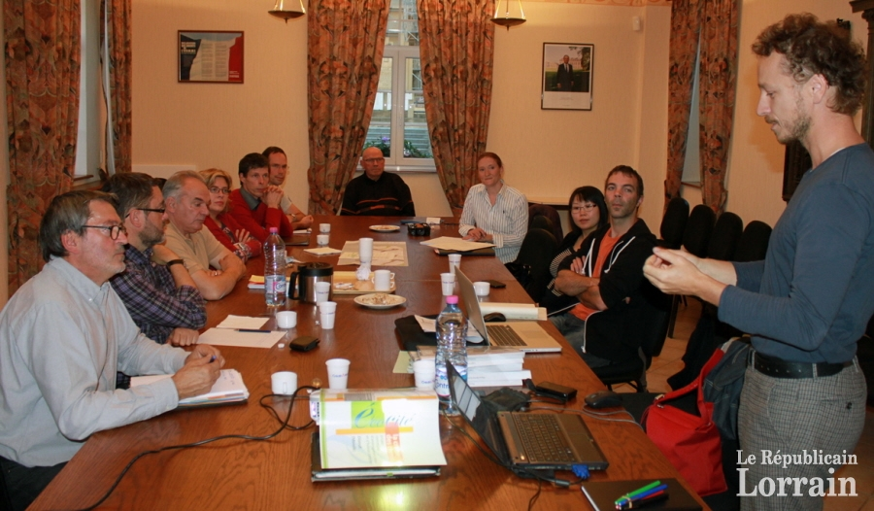
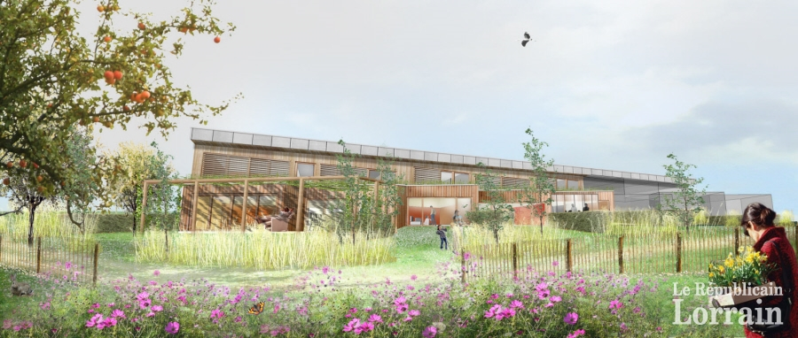
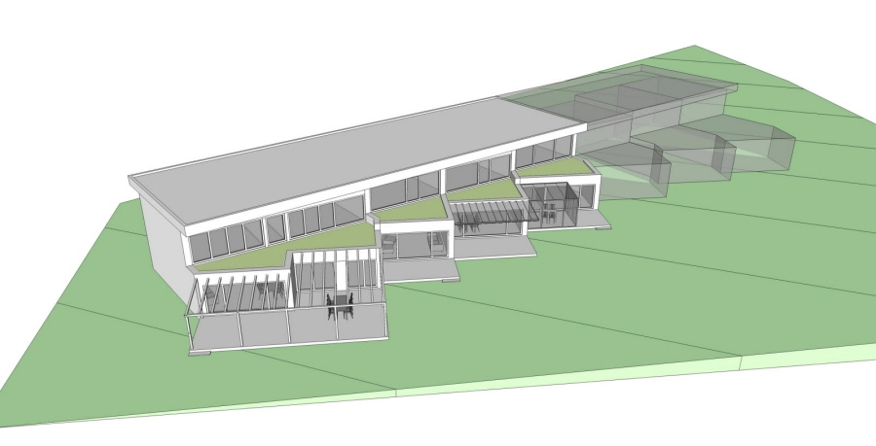

Le comité de pilotage les appelle des "réunions café klatsch". La dernière en date s’est tenue en mairie pour promouvoir cette manière de construire originale. « Il est audacieux de vouloir intégrer l’habitat participatif dans un lotissement rural », a souligné Élisabeth Spielmann, du groupe Unanimm, qui accompagne les futurs propriétaires.
Cette manière différente de « fabriquer de l’habitat » est ouverte à tous : accédants à la propriété, investisseurs, associations, sociétés de service… Et les motivations essentielles sont généralement partagées entre la transparence des coûts, la qualité de construction, la dimension humaine et solidaire et la personnalisation du logement.
À Distroff, ils sont actuellement cinq à avoir choisi de se regrouper en vue de réaliser une opération d’habitat pour eux-mêmes sous la forme de maisons accolées ou d’appartements. Il s’agit pour eux d’imaginer, de concevoir et de construire leurs propres futurs logements dans le respect d’un habitat durable. Ce genre de rendez-vous vise aussi à intéresser d’autres familles pour qu’elles se greffent sur le groupe actuel.
Au cours de cette réunion informelle, très conviviale, l’architecte Michaël Oswald (G. Studio) a présenté l’état d’avancement de ses travaux à l’assistance présente, dont le maire, Yves Aschbacher. « Parti d’une forme très simple, le projet architectural a été modelé par les premières personnes intéressées, a-t-il fait remarquer. Une première forme apparaît après avoir tenu compte des besoins exprimés par chaque famille. Chaque logement est unique, conçu en fonction des manières de vivre de chacun, l’un souhaitant une buanderie donnant sur le jardin, d’autres, un cellier pouvant faire office de cave à vin accessible par la cuisine et la voiture, un sas d’entrée fermé, une serre entre le salon et le jardin… »
La forme extérieure n’est pas encore travaillée. Elle sera abordée lorsque le nombre de personnes intéressées sera plus conséquent. Une première esquisse évoluera sûrement.
Prochaine étape : les familles iront visiter certaines réalisations du cabinet d’architecture G. Studio et rencontrer leurs habitants. Cela leur permettra d’avoir un premier retour objectif sur des constructions réalisées avec des matériaux sains.

